Château du Haut Pezaud
Bergerac sec « Constellation »
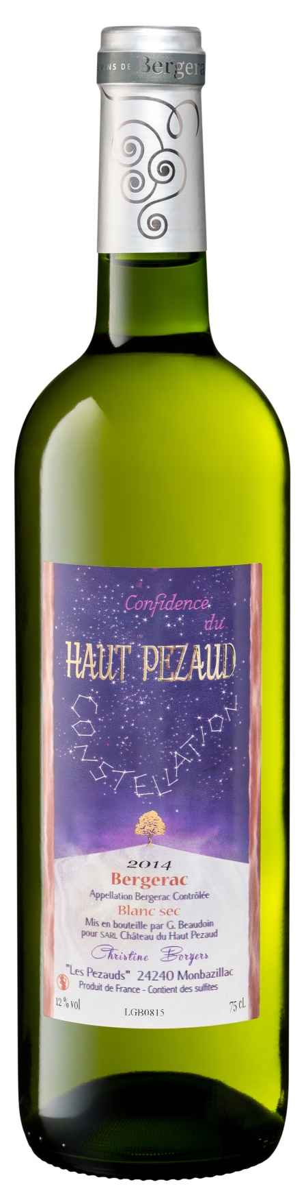
2015

- Cépages : 80 % Sauvignon blanc et 20 % Sémillon

- Terroir : Sol argilo-limoneux, sur la commune de Monbazillac.
- Vendange : Manuel en un seul passage.
- Vinification : Macération à basse température.
- Elevage : En cuve inox pendant 6 mois.
- Caractéristiques : Sa robe jaune vert pâle en dit long sur son caractère,
Constellation est un vin très vif sur des arômes de citron vert et de buis.

- Conseil de dégustation : il accompagne à merveille les crustacés et
poissons en sauce mais aussi vos salades d’été.
- Conservation : Se boit jeune (2 à 3ans)
- Service : Servir entre 6° et 8°
- Degré d'alcool : 14 %
- Sucre résiduel : Pas de sucres résiduel.

